KLAIPĖDOS RAJONO SAVIVALDYBĖS TARYBOS NARĖS, VIETOS ŪKIO IR KAIMO REIKALŲ KOMITETO PIRMININKĖS
REGINOS KERNAGIENĖS 2017 M. VEIKLOS ATASKAITA
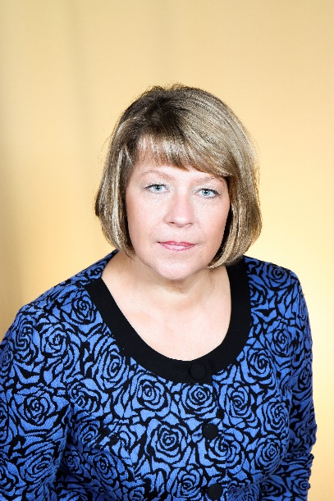
Trečiaisiais 8-ojo šaukimo kadencijos metais dalyvavau visuose 12 Tarybos posėdžių, kuriuose buvo Tarybai pateikti svarstyti 429 sprendimų projektai ir 50 informacijų. Kaip Vietos ūkio ir kaimo reikalų komiteto pirmininkė sušaukiau 13 posėdžių (iš jų vienas neeilinis), kuriuose buvo apsvarstyti 411 klausimų ir 54 informacijos. Neeiliniame Komiteto posėdyje nagrinėjome klausimą dėl dalinio kelionės į darbą išlaidų kompensavimo pedagogams.
2017 m. buvau Strateginio planavimo, Peticijų, Etikos komisijų narė, Sodininkų bendrijų specialiosios rėmimo programos paraiškų vertinimo komisijos narė, Žemės ūkio ir kaimo plėtros rėmimo programos vertinimo komisijos pirmininkė, Savivaldybės biudžetinių įstaigų vadovų darbo užmokesčio nustatymo komisijos narė, įvairių Mero ir Administracijos direktoriaus sudarytų darbo grupių narė.
Per 2017 m. įvyko 5 Žemės ūkio ir kaimo plėtros rėmimo programos vertinimo komisijos posėdžiai, kuriuose apsvarstyti 5 klausimai. Programai buvo skirta 8000 Eur. Komisija paskirstė 6729,11 Eur Programos lėšų. Į Savivaldybės biudžetą grąžinta 1270,89 Eur nepanaudotų lėšų.
2017 m. dalyvaudama Tarybos, Vietos ūkio ir kaimo reikalų komiteto, įvairių darbo grupių ir komisijų posėdžiuose, teikiau siūlymus Merui, Administracijos direktoriui, Savivaldybės įmonių bei įstaigų vadovams, atsakingiems darbuotojams, seniūnams dėl infrastruktūros gerinimo rajone, Gargždų miesto želdinimo, apsodinimo vienmetėmis gėlėmis, siūliau spręsti augalų priežiūros problemas. Jei šiandien rajone gerėja kelių, šaligatvių, pėsčiųjų ir dviračių takų būklė, mažėja apleistų žemių plotai, šienaujamos pakelės, labai džiaugiuosi, kad savo pasiūlymais bei mintimis galėjau prisidėti ir aš. Džiaugiuosi, kad daugiau lėšų 2017 m. buvo skirta kelių priežiūrai ir plėtrai (užbaigti Gargždų m. Užuovėjos gatvės rekonstravimo darbai, įrengtas Basanavičiaus gatvės šaligatvis, Gargždų m. prie ligoninės įrengta automobilių stovėjimo aikštelė, nutiestas dviračių takas nuo Gargždų m. iki Dovilų miestelio, tęsiami kelio Klaipėda-Karklė-Dargužiai rekonstrukcijos darbai, pradėta kelio Kiškėnai-Lėbartai-Ketvergiai rekonstrukcija, įgyvendinti Gargždų miesto 176 gyvenamųjų namų kvartalo elektros sistemos sutvarkymo darbai). Pradėtas renovuoti Gargždų „Minijos“ progimnazijos Gobergiškės skyrius, pastatytas naujas vaikų darželis Slengiuose, suremontuota Agluonėnų pagrindinės mokyklos salė, atlikti Endriejavo pagrindinės mokyklos ir Priekulės Ievos Simonaitytės gimnazijos specialiojo skyriaus pastatų modernizavimo darbai, Viliaus Gaigalaičio globos namų teritorijos sutvarkymo darbai, įrengta 10 pusiau požeminių komunalinių atliekų surinkimo aikštelių Gargždų mieste bei suprojektuota dar 30 ir daugybė kitų įgyvendintų bei planuojamų įgyvendinti projektų, numatytų Strateginiame veiklos plane.
Senųjų Gargždų miesto gatvių bei šaligatvių sutvarkymo, automobilių stovėjimo vietų (ypač prie Gargždų m. ligoninės) įrengimo, Gargždų m. turgavietės ir autobusų stoties teritorijų ir daugiabučių namų kiemų sutvarkymo, Gargždų miesto apželdinimo (ypač vienmetėmis gėlėmis) klausimai buvo vieni iš mano daugiausiai siūlytų spręsti.
Būdama biudžetinių įstaigų vadovų darbo užmokesčio nustatymo komisijos nare siūliau spręsti darbo užmokesčio didinimo problemas mažiausiai apmokamiems socialinių darbuotojų ir slaugytojų padėjėjams.
Atstovaudama rajono gyventojų interesams domėjausi švietimo bei kultūros įstaigų renovacijos klausimais, infrastruktūros plėtros klausimais, visada palaikiau planuojamas investicijas objektams, kurie turi išliekamąją vertę.
Dalyvaudama įvairiuose susitikimuose su gyventojais, bendruomenių nariais, išklausau jų pageidavimus, pasiūlymus, ir pagal galimybes padedu spręsti iškilusias problemas.
Gyventojai rūpimais klausimais gali kreiptis el. p. r.kernagiene@gmail.com. arba socialiniame tinkle https://www.facebook.com/regina.kernagiene

